Мухина Галина Ивановна
МБОУ СОШ №32
станицы Новоминской
Каневского района Краснодарского края
Учитель биологии

План урока биологии в 5 классе (в соответствии с ФГОС)
по теме: «Разнообразие живой природы. Царства живой природы»

Тип урока: урок открытия нового знания
Цель урока: формировать знания о разнообразии живой природы, царствах живых организмов, сформировать современное представление о царствах живой природы.

Планируемые результаты:
- личностные УУД: потребность в справедливом оценивании результатов своей работы и работ одноклассников;
- познавательные УУД: освоение умения работать с информационными источниками, выделять в них главное.
- метапредметные УУД: овладение приемами сравнения и анализа различных объектов (клетки животных, растений, бактерий и грибов);
- регулятивные УУД: умение организовывать собственную деятельность, ставить цели, выдвигать гипотезы, формирование навыков самооценки и самоанализа.
- коммуникативные УУД: умение работать в микро- и макрогруппах, обмениваться информацией с одноклассниками.

Методические приемы: работа в группах, беседа, работа с таблицами и схемами.

Задачи урока:
Воспитывающая: бережное отношение к жизни ее проявлениям и биологическим объектам.
Развивающая: способствовать развитию у учащихся умений прогнозировать, выражать мысли в словесной форме; вырабатывать умение осознанно трудиться над поставленной целью.
Обучающая: способствовать знакомству учащихся с царствами живой природы, основными свойствами живого.

Оборудование: компьютер; мультимедиа; учебник А.А.Плешеков, Н.И.Сонин Биология. Введение в биологию. –М.: Дрофа,2013г.; таблицы «Строение вирусов», «Строение клеток эукариот» «Строение клеток Прокариот», гербарии растений, комнатные растения, чучела птиц, модели шляпочных грибов.

Ход урока
Этапы урока, их содержание | УУД
- Мотивирование (самоопределение) к учебной деятельности  Видеоряд изображений многообразия животных, растений, грибов  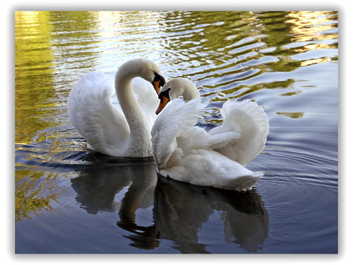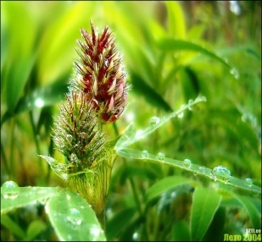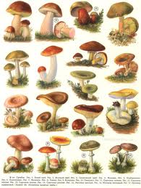  На экране высвечивается слайд № 1 (Природа)  Диалог учителя с учащимися:  - Скажите, чем отличается живая природа от неживой?  - Какие особенности клеток говорят о том, что они живые?  - Назовите представителей живой и неживой природы изображенных на экране.  Ученики отвечают на вопросы.  На доске таблицы «Царство Растения», «Царство Животные» «Вирусы», «Царство «Грибы», Царство « Простейшие», на демонстрационном столе лежат гербарии растений, комнатные растения, чучела птиц, модели шляпочных грибов ,  Диалог учителя с учащимися:  - Ребята, что вы видите на таблицах и демонстрационном столе?  Учащиеся перечисляют  - Исходя из содержания изображений, таблиц и представленного на демонстрационном столе, предположите тему урока…  - А какова же цель нашего с вами урока? | Учащиеся заходят в класс, рассматривают содержимое кабинета, рассаживаются на свои места по группам (6 групп)  Учащиеся определяют тему урока  Совместно с учителем учащиеся выбирают наиболее точный ответ, соответствующий теме. Оформляют тему и цель урока в тетради.
- Актуализация знаний и фиксирование индивидуального затруднения  Учитель читает отрывок из стихотворения «Взгляд на природу» (автор Юрий Шмидт)  Дикой ягоды вкус.  Соловьиные, звонкие трели,  Запах спелых садов,  Родника ледяной перелив.  Снега первого хруст,  Первоцветы в начале апреля,  Желтых листьев покров  И дождя незнакомый мотив.  На экране высвечивается слайд № 2 (Природа)  Учитель. Когда мы гуляем на улице, во дворе своего дома, в парке или за городом мы любуемся красотой природы. Наслаждаемся пеньем птиц, жужжанием насекомых, любуемся деревьями, кустарниками и цветами. Когда в лесу видим грибы, то пытаемся определить, что это за гриб, съедобный или нет. Можно представить и животных, разнообразие которых велико. Но наверное мало кто из нас задумывался, что вся та живая природа, которая нас окружает, ученые делят на большие группы.  Живые организмы, имеющие общие признаки и близкие по строению виды объединяются в более крупные группы. Те в свою очередь, в ещё более крупные. Самые большие группы, в которые объединяется весь живой мир, называют царствами.  В настоящее время можно встретить разную классификацию царств живой природы. Классификация это система распределения организмов на группы по каким-то признакам. В одних книгах мы увидим 4 царства, в других –5 или 6. Мы рассмотрим и познакомимся с шестью царствами живой природы: вирусы, бактерии, простейшие, грибы, растения и животные.  Учитель предлагает познакомиться с царствами живой природы более подробно.  На экране высвечивается слайд № 3. (Классификация царств живой природы).  Учитель предлагает записать классификацию царств в тетради.  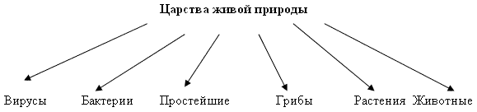  -Назовите царства живой природы? (рис. учебника на стр.57). | Учащиеся рассматривают рисунок учебника на стр. 57. и называют царства живой природы.  Учащиеся записывают классификацию царств живой природы.

- Выявление места и причины затруднения  - Что же объединяет всё живое и отличает его от неживой природы?  - перечислите основные свойства живого. | Учащиеся знакомятся с текстом §10 на стр. 57.
- Построение проекта выхода из затруднения (цель и тема, способ, план, средство)  Группы получают задание и распределяют роли (1- Царство Растения, 2 - Царство Животные,3 - Царство Грибы, 4- Царство Бактерии, 5 - Царство Вирусы, 6- Царство Простейшие).  Задания:  -Расскажите, что вы знаете о живых организмах различных царств?  -Чем живое отличается от неживого?  - Какими свойствами обладают живые организмы? | Учащиеся работают в группе, отвечая на вопросы, используя текст §10 на стр. 57-58 и таблицы.
- Реализация построения проекта  Выступление групп учащихся.  1группа. Главные цвета Земли – голубой и зеленый. И если синева – эта небо и вода, то зеленый – это царство растений. Что произойдет, если растения вдруг исчезнут с лица Земли? Останутся без пищи животные и человек. Не будет привычной одежды, ведь большая часть одежды сделана из растительных волокон (хлопок, лен). Лишатся отопления многие дома, потому, что важнейшие виды топлива – уголь и торф – не что иное, как остатки доисторических лесов. Да и книг не будет, поскольку бумага, на которой их печатают, – тоже растительного происхождения. Но главное – все живущие на планете (и люди, и животные) задохнуться. Для дыхания нужен свободный кислород, а он появляется в атмосфере Земли только как результат фотосинтеза – процесса преобразования воды и углекислого газа в кислород и органическое вещество. Эта работа постоянно совершенствуется клетками зеленых растений. Именно благодаря растениям существуют на Земле все живые существа.  Растения есть повсюду на поверхности суши. Даже среди вечных снегов и льдов у полюсов и на высочайших горных вершинах можно найти одноклеточные водоросли. Всего на Земле насчитывают около 350 тысяч видов растений, поражающих людей разнообразием своих форм. Изучает растения ботаника.  Учитель дает классификацию растений. 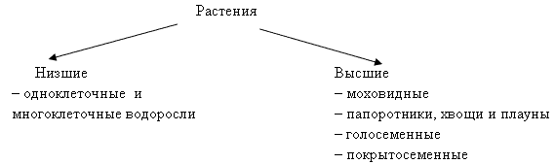  2 группа. Царство животных – самое разнообразное царство. Каждый организм неразрывно связан с той средой, в которой он живёт. Животные освоили сушу, воздух, воду, почву в различных природных зонах. Животных насчитывают около 1 миллиона 500 тысяч видов. В царство животных объединяются многоклеточные организмы, питающиеся готовыми органическими веществами и способные к передвижению.  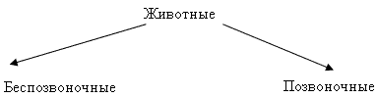  Учитель рассказывает о классификации животных, при этом обращает внимание ребят на группу насекомых, которая составляет более 1 миллион видов, основная их часть обитает на суше, а личинки многих насекомых живут в воде. А так же о важной роли животных в природе и жизни человека.  На экране высвечивается слайд № 29. (Природа)  3 группа. Грибы – загадочные создания. Изучением грибов занимается науки микология. Сейчас известно более 100 тысяч видов грибов. Однако в природе их намного больше, и практически каждый год ученые открывают и описывают новые виды.  Мир грибов обширен и многолик. Существуют съедобные (подберезовик, подосиновик, лисичка, белый, опята, и т.д.), несъедобные грибы (мухомор, бледная поганка, ложные опята, и т.п.). К царству грибов относятся грибы, живущие на деревьях – трутовики. Все эти грибы можно увидеть невооруженным глазом. Но есть еще одна группа грибов, которые можно рассмотреть только под микроскопом – это микроскопические грибы. Люди часто и не подозревают об их существовании. Они имеют вид пленок, корочек, рыхлого и порошкообразного налета испортившихся пищевых продуктов, прелых листьев, на гнилой древесине. Их называют плесенью. Есть еще один вид микроскопических грибов, без которых человек не может испечь хлеб, приготовить вино, квас – дрожжи. Дрожжи умеют превращать сахар в спирт и углекислый газ. Они не образуют грибницы. В отличие от других, они растут в виде одиночных клеток. В клетках грибов содержится ядро.  Грибы относят к многоклеточным живым организмам, но среди них есть и одноклеточные  4 группа. Бактерии (от греч. bakterion – палочка), поистине вездесущи. В воздухе и в воде, в любом комочке почвы и в каждом живом организме обитают тысячи, а то и миллионы бактерий. Они могут жить в самых суровых условиях, которые не выдерживают другие организмы. Их удается обнаружить в верхних слоях атмосферы и в глубине подземных скважин, в кипящих вулканических источниках и в толще антарктических ледников. Вместе с грибами бактерии разрушают мертвую органическую материю и превращают ее в углекислый газ и воду, регулируют состав атмосферы, помогают сохранять плодородие почвы. Бактерии могут быть и полезными. Например, многие традиционные напитки: простокваша, кефир, сыр, творог, сметана получают с помощью особых молочнокислых бактерий. Попадая в молоко, эти организмы начинают бродить и превращают молочный сахар в молочную кислоту.  Бактерии эта группа микроскопических, одноклеточных организмов. Увидеть бактерии можно только в сильный микроскоп. Они состоят из одной клетки, не имеют ядра и по форме клеток бактерии могут быть шаровидными (кокки), палочковидными (бациллы, …), извитыми (вибрионы, спириллы, спирохеты). Их насчитывают около 2500 видов.  5 группа. Мельчайшие и вездесущие, лежащие на грани живого и неживого вирусы (от лат. virus – яд, ядовитое начало) выделяют в отдельное царство. Некоторые ученые считают, что вирусы – потомки бактерий. По форме они бывают нитевидные, палочковидные, сферические. А некоторые вирусы, пожирающие бактерии, напоминают головастиков. Вирусы вызывают болезни растений, животных и человека. Попадая в живой организм, вирус заражает его различными заболеваниями. Вирус может размножаться как в самой клетке, так и за ее пределами. Существует очень большое количество самых разных видов вирусов. Именно они приводят к различным вирусным заболеваниям.  С древнейших времен люди были знакомы с заболеваниями, вызванными вирусами. Старинные индийские и китайские рукописи рассказывают об эпидемиях черной оспы, а в Древнем Египте был известен полиомиелит. Корь, краснуха, свинка, грипп, ветрянка, гепатит, клещевой энцефалит, .. Это печальный список можно продолжить. Однако человек не является единственной «мишенью» для вирусов. Вирусные инфекции вездесущи, они поражают все виды живых существ. Животные и растения, микроорганизмы и грибы – никто не может избежать их губительного воздействия.  Вирус это мельчайшая неклеточная частица, состоящая из нуклеиновой кислоты (ДНК или РНК) и белковой оболочки, это микроскопическая частица. Вирусы подобны молекулам. Вирусы – внутриклеточные паразиты: размножаясь только в живых клетках. Резко отличаясь от всех других форм жизни, вирусы, подобно другим организмам, способны к эволюции.  6 группа. Царство простейших объединяет множество самых разнообразных организмов, имеющих общий отличительный признак: их тело состоит всего из одной клетки. В отличие от бактерий их клетка содержит ядро. Первым человеком, увидевшим простейших под микроскоп, был голландский натуралист Антони ван Левенгук. В 1673 году, рассматривая перцовый настой,он увидел удивительных «зверушек». Левенгук назвал их «настоечными» животными – инфузориями (от лат. infusum – «настой»).  Простейшие расселены по всей поверхности Земли. Их можно найти на дне морей и океанов, в песках пустыни. Но особенно много простейших в почве и пресных водоемах. Такие крошечные создания, как простейшие, могут серьезно повлиять на жизнь планеты. За всю историю Земли в ее океанах родилось и погибло бесчисленное множество крошечных одноклеточных существ. Их микроскопические минеральные скелеты опускались на дно. За десятки миллионов лет они наслоились, образовав мощные отложения – мел, известняки. Если взглянуть под микроскопом на обыкновенный мел, то можно увидеть, что он состоит из огромного количества раковинок простейших.  Учитель, рассмотрев царства живой природы и обращая внимание, что в царствах грибов, растений есть виды одноклеточные и многоклеточные предлагает учащимся систематизировать и разделить не на многоклеточные и одноклеточные живые организмы, а по принципу ядерные (Эукариоты) и безъядерные (прокариоты). Учитель объясняет , затем на доске рисует схему и просит записать название царств.  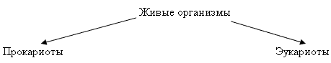 | Учащиеся – участники групп, обсуждают задания все вместе, а отвечают по одному.  - группа учащихся рассказывают о Царстве «Растения»  2 группа учащихся рассказывает о Царстве «Животные»  3 группа учащихся рассказывает о Царстве «Грибы»  4 группа учащихся рассказывает о Царстве «Бактерии»  5 группа учащихся рассказывает о Царстве «Вирусы»  6 группа учащихся рассказывает о Царстве «Простейшие»  Учащиеся записывают предложенную схему в тетради,  Два ученика записывают названия царств, относящихся к прокариотам и эукариотам (учитель оказывает помощь  при затруднении учащихся)
- Выступление групп учащихся.  Учитель предлагает ответить на следующие вопросы по группам, используя текст учебника на стр.59. | Учащиеся работают с учебником и каждая группа называет свойство живого и поясняет его.
- Первичное закрепление с проговариванием во внешней речи  - Учитель просит зарисовать в тетради схему «Царства живых организмов» и записать основные свойства живых организмов: клеточное строение, обмен веществ и энергии, раздражимость, рост, развитие, размножение. | Учащиеся выходят к доске по одному из каждой группы и составляют схему о свойствах живого (остальные в тетради)
- Включение в систему заданий повторения  Учитель предлагает учащимся сделать вывод и записать в тетрадях. | Учащиеся оформляют выводы в тетрадях.
- Рефлексия учебной деятельности на уроке. Итог урока. Домашнее задание.  Учащимся раздаются карты, где они оформляют свои результаты.  Ребятам задаётся домашнее задание (§10).  Подготовить кроссворд по Царствам живой природы. Пословицы и поговорки о растениях, животных, грибах. | Учащиеся выставляют себе баллы.  Учащиеся заполняют карты, ставят задачи для успешного усвоения данного материала.

Карта результатов урока.
Вопросы | Знаю | Не знаю | Как узнать
Царства живых организмов
Свойства живого
Прокариоты
Эукариоты
Вирусы
Особенности строения вирусов

